МІНІСТЕРСТВО ОСВІТИ І НАУКИ УКРАЇНИ
Західноукраїнський національний університет
Факультет економіки та управління
Кафедра менеджменту, публічного управління та персоналу

ЖУРАВЕЛЬ Світлана Віталіївна

Етика публічного службовця як засіб запобігання та протидії корупції / Ethics of a public servant as a means of preventing and combating corruption

спеціальність 281 “Публічне управління та адміністрування”
освітня програма – Публічне управління та адміністрування

Кваліфікаційна робота за ступенем вищої освіти «Бакалавр»

Виконала студентка групи ПУА - 41
С.В. Журавель

_________________________________
підпис
Науковий керівник:
к.е.н., доцент Круп’як Л.Б.

________________________________
підпис
Випускну кваліфікаційну роботу допущено
до захисту: «___»___ 2024 р.
Зав. кафедри, д.е.н., професор
М.М. Шкільняк
_________________________________________
прізвище, ініціали підпис
ТЕРНОПІЛЬ, 2024
ЗМІСТ
ВСТУП………………………………………………………………………………3
РОЗДІЛ 1. ТЕОРЕТИКО-ПРАВОВІ ЗАСАДИ ЕТИКИ ПУБЛІЧНОГО СЛУЖБОВЦЯ ЯК ЗАСОБУ ЗАПОБІГАННЯ ТА ПРОТИДІЇ КОРУПЦІЇ………………………………………………………….……………….6

РОЗДІЛ 2. АНАЛІЗ МЕХАНІЗМУ РЕАЛІЗАЦІЇ ЕТИЧНИХ ЗАСАД ПУБЛІЧНИХ СЛУЖБОВЦІВ ЯК ЗАСОБУ ЗАПОБІГАННЯ ТА ПРОТИДІЇ КОРУПЦІЇ У ВІДДІЛІ ВНУТРІШНЬОГО КОНТРОЛЮ ТЕРНОПІЛЬСЬКОЇ…МІСЬКОЇ…РАДИ……………………………………..12
2.1 Аналіз морально-професійних якостей публічних службовців як засобу запобігання та протидії корупції в досліджуваному відділі …………………….12
2.2 Оцінка етичної складової як засобу підвищення ефективності протидії корупції у досліджуваному відділі………………………………………………..20

РОЗДІЛ 3. ВДОСКОНАЛЕННЯ ПРОЦЕСУ ФОРМУВАННЯ ЕТИКИ ПУБЛІЧНИХ СЛУЖБОВЦІВ, СПРЯМОВАНИХ НА ЗАПОБІГАННЯ ТА ПРОТИДІЇ КОРУПЦІЇ В ВІДДІЛІ ВНУТРІШНЬОГО КОНТРОЛЮ ТЕРНОПІЛЬСЬКОЇ МІСЬКОЇ РАДИ…..………………………………….….29
ВИСНОВКИ……………………………………………………………...………...35
СПИСОК ВИКОРИСТАНИХ ДЖЕРЕЛ…………………………………..…...37
ДОДАТКИ…………………………...……………………………………………..40

ВСТУП
Актуальність теми. У формуванні та розвитку сучасного суспільства зростаючу роль відіграють публічні службовці. Етика публічного службовця як засіб запобігання та протидії корупції стає ключовим елементом їхньої діяльності, впливаючи на якість прийнятих рішень, довіру громадян до державних інститутів та рівень їхньої легітимності. Зростаюча складність викликів, з якими стикається публічна служба в умовах глобалізації, технологічних змін і соціокультурних трансформацій, робить актуальним поглиблене вивчення етичних аспектів їхньої діяльності.
Дослідження етики публічного службовця як засобу запобігання та протидії корупції в контексті української дійсності є важливим, оскільки в умовах становлення демократії та побудови правової держави етичні принципи відіграють критичну роль у формуванні відкритого, прозорого та відповідального уряду. Здатність публічних службовців до етичної поведінки та додержання високих стандартів сприяє зміцненню довіри громадян до влади, а також сприяє розвитку ефективної та справедливої системи управління. Отже, дане дослідження має велике значення для подальшого розвитку публічної служби і запобіганню корупції в процесі надання адміністративних послуг та визначення шляхів підвищення етичності та ефективності її функціонування в контексті сучасних соціокультурних та політичних викликів, з урахуванням впливу етики на запобігання та протидію корупції.
Аналіз останніх досліджень та наукових праць. Проблеми функціонування сучасної держави та соціальної ролі державної служби були висвітлені в наукових роботах такими авторами, як: В. П. Мілецький, В. Ф. Кузнєцов. Роль етики в суспільстві досліджувалася Є. М. Некрасовком, М. В. Дубініною, Г. В. Дубовим, О. Г. Дробницьким, А. І. Титаренко та ін. Аналіз етичних основ державної служби представлений в роботах А. І. Іонової, С. С. Літова, В. В. Черепанова та ін.
При цьому, на нашу думку, не в повній мірі є дослідженими є питання, пов'язані з проблемами взаємозв'язку організаційних і юридичних чинників регулювання адміністративної етики. В цьому контексті важливим є розробка напрямів щодо вдосконалення процесу формування етики публічних службовців спрямованих на запобігання та протидію корупції.
Мета і завдання дослідження. Метою роботи є системний аналіз вивчення етичних аспектів публічних службовців та розробка напрямів щодо вдосконалення процесу формування етики публічних службовців спрямованих на запобігання та протидію корупції.
Відповідно до мети були поставлені та вирішувались наступні завдання:
- дослідити особливості теоретико-правових засад етики публічного службовця як засобу запобігання та протидії корупції;
- продіагностувати морально-професійні якості публічних службовців як засобу запобігання та протидії корупції в відділі внутрішнього контролю Тернопільської міської ради;
- здійснити оцінку етичної складової як засобу підвищення ефективності протидії корупції у досліджуваному відділі;
- розробити напрями щодо вдосконалення процесу формування етики публічних службовців, спрямованих на запобігання та протидію корупції у відділі внутрішнього контролю Тернопільської міської ради.
Об'єктом дослідження є етика публічного службовця як засіб запобігання та протидії корупції.
Предметом дослідження є процес формування етики публічних службовців як засобу запобігання та протидії корупції у відділу внутрішнього контролю Тернопільської міської ради.
Методи дослідження. У процесі дослідження були використані такі методи: системний метод, який був використаний при дослідженні теоретичних аспектів етики в діяльності публічних службовців, структурно-аналітичний метод, який було передбачено для з’ясування організаційно-правових аспектів етики публічних службовців в контексті запобігання та протидії корупції, емпіричний метод, за допомогою якого було досліджено особливості етики публічних службовців в процесі взаємодії з іншими суб’єктами державного управління у відділі внутрішнього контролю Тернопільської міської ради, діалектичний метод, за допомогою якого досліджено перспективи розвитку етики публічних службовців як засобу запобігання та протидії корупції в сучасних умовах.
Практична значущість дослідження полягає в тому, що запропоновані в роботі рекомендації та практичні заходи можуть бути використані відділом внутрішнього контролю Тернопільської міської ради для покращення етичної поведінки публічних службовців і створення ефективної системи етичного управління в публічній сфері в контексті запобігання та протидії корупції.
Апробація результатів дослідження. Результати дослідження були апробовані на V Всеукраїнській науково-практичній конференції з міжнародною участю «Актуальні проблеми менеджменту та публічного управління в умовах сучасних викликів» та опубліковані тези доповіді «Особливості етики публічного службовця як засіб запобігання та протидії корупції», Тернопіль. ЗУНУ. 2024.
Структура роботи. Кваліфікаційна робота складається зі вступу, трьох розділів, висновків та списку використаних джерел із 27 найменувань. Робота містить 1 таблицю, 6 рисунків, 2 додатки.

РОЗДІЛ 1
ТЕОРЕТИКО-ПРАВОВІ ЗАСАДИ ЕТИКИ ПУБЛІЧНОГО СЛУЖБОВЦЯ ЯК ЗАСОБУ ЗАПОБІГАННЯ ТА ПРОТИДІЇ КОРУПЦІЇ

Етикет у відносинах публічних службовців є найбільш прийнятним правилом поведінки людей у ​​трудовому колективі і визначається найважливішими принципами загальнолюдської етики та моралі. Загалом, етика - це застосування правил в роботі сталих систем, вона тісно пов'язана з суспільним життям і це є невід'ємною частиною соціальної культури.
Етика публічного службовця - це певна сукупність норм поведінки, послідовності дій і правил, відносин і принципів у відносинах державних службовців, що є набором поведінкових норм, послідовностей поведінки і правил, відносин і принципів.
Кожна професія має свою етику. Етика публічного службовця займає особливе місце в системі професійної етики, оскільки значною мірою характеризує відносини між державою та її громадянами. Під моральністю розуміють насамперед особисту чесність і порядність.
Порушення державним службовцем моральних норм втілених правових нормах викликає суспільну реакцію, тому держава і суспільне життя багато в чому залежать від моральних цінностей, які утвердилися в суспільстві, залежать від моральних норм. Відносини держави і громадянина, соціальна справедливість, нетерпимість до моральних відхилень особистості та державних інститутів.
Сутність етики публічних службовців і їхня професійна етика полягає в тому, що їх поведінка повинна відповідати не лише положенням Конституції та чинному законодавству, а й етичним принципам і нормам. При цьому етичні норми, яких повинні дотримуватися публічні службовці, не просто ґрунтуються на загальновизнаній етиці, а мають чіткі вимоги, виходячи з конкретних обставин їх публічної діяльності, особливих обов’язків і повноважень, покладених на них.
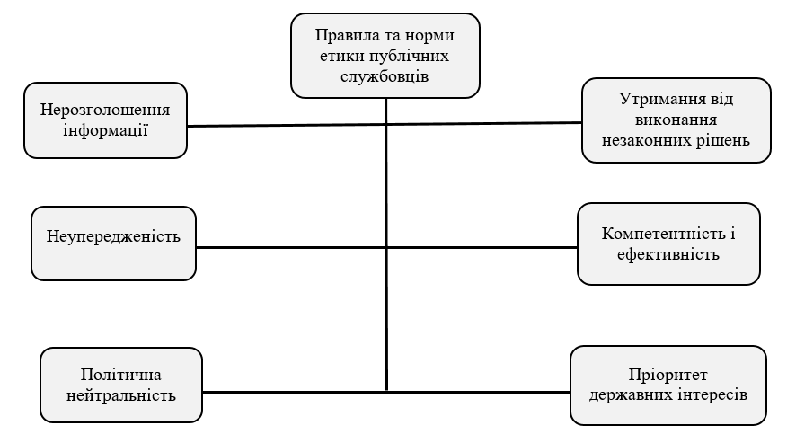
Нами виокремлено основні етичні норми та правила, які повинен дотримуватися публічний службовець (рис.1.1).

Рис. 1.1. Основні правила та норми етики публічних службовців
Примітка. Складено автором на основі [23]

Етика публічних службовців ґрунтується на фундаментальних принципах, які забезпечують чесне, прозоре та підзвітне функціонування державного апарату і у своїй діяльності керуються принципами етики державної служби, що ґрунтуються на положеннях Конституції України, законодавства про державну службу та запобігання корупції, і саме ці принципи є основою для прийняття рішень, поведінки та взаємодії публічних службовців з громадянами та між собою.
В своїй професійній діяльності публічний службовець повинен дотримуватися відповідних норм і правил в контексті запобігання корупції.
Зважаючи на велику кількість визначень і понять терміну корупції, професор М. І. Мельник доцільно вказує на те, що «неможливо сформулювати визначення, яке б універсально задовольняло різні галузі знання. Дійсно, цей термін є широковживаним, а науковці вкладають у нього різноманітний зміст - починаючи від зведення корупції до такого злочину, як одержання хабара і закінчуючи визначенням корупції за допомогою загальних формулювань, які не містять конкретних ознак правопорушення» [5].
Корупція - це поняття, яке «визначає зловживання службовим становищем, владою, для одержання особистої вигоди. Це може бути хабарництво, крадіжка державних коштів, використання службового становища для просування власних інтересів або бізнесу, або будь-яка інша діяльність, яка спрямована на отримання незаконної вигоди за рахунок влади, яку мають публічні управлінці».
Зазначимо, що корупція - це використання на державних посадах влади, для особистого збагачення, а не для служіння народу. Відповідно корупція - це моральне, психологічне і соціальне явище.
Розглядаючи психологічне коріння такої корупційної поведінки в контексті етики публічного службовця, слід розуміти, що особа, яка стає на шлях вчинення корупційних діянь, не є корумпованою від природи. Таких корумпованих особливостей поведінка особи набуває в процесі особистої соціалізації. Отже, стане чи не стане особа корупціонером залежить не стільки від того, які традиції чи психологічні настанови вона увібрала в себе від народження, а від того, який психологічний клімат панував навколо неї, які вчинки визнавалися аморальними, а які з боку моралі заохочувались. Тобто, йде мова про суспільну свідомість, в якій фіксується надзвичайно багато аспектів суспільного життя, у тому числі і відношення громадян до закону та їх реакція на таке явище, як корупція [5].
Досліджуючи корупцію та етику публічних службовців в процесі їх професійної діяльності, нами виокремлено в контексті запобігання та протидії корупції принципи етики публічних службовців (табл. 1.1).
Нормативно-правовий аспект етики публічних службовців ґрунтується на низці нормативно-правових актів, які визначають вищезазначені принципи, норми та правила поведінки державних службовців.

Таблиця 1.1.
Принципи етики публічних службовців
№ з/п | Принципи |  |  | Характеристика принципів
1 | Чесність |  |  | - Державні службовці повинні бути чесними у своїх словах, вчинках та намірах. Це означає, що вони повинні уникати обману, маніпуляцій та будь-яких форм неправди. Чесність є основою для довіри до влади, яка є критичною для ефективного функціонування держави.
2 | Прозорість |  |  | - Діяльність публічних службовців має бути прозорою та відкритою для громадського контролю. Це означає, що вони повинні надавати доступ до інформації про свою роботу, рішення та витрачання бюджетних коштів. Прозорість сприяє підзвітності та запобігає корупції.
3 | Неупередженість |  |  | Рішення публічних службовців мають ґрунтуватися на об’єктивних критеріях та неупередженому ставленні до всіх громадян. Вони не повинні бути упередженими особистими симпатіями, антипатіями, політичними переконаннями або іншими факторами.  - Неупередженість гарантує справедливе та рівне ставлення до всіх громадян.
4 | Конфіденційність |  |  | - Державні службовці зобов’язані зберігати конфіденційну інформацію, отриману під час виконання своїх службових обов’язків. Розголошення такої інформації може завдати шкоди інтересам держави, громадян або окремих осіб. Конфіденційність є важливою для захисту прав та свобод людини.
5 | Підзвітність |  |  | - Державні службовці несуть відповідальність за свої дії перед суспільством та підзвітні за результати своєї роботи. Це означає, що вони повинні бути готовими відповісти за свої рішення та вчинки, а також нести відповідальність за можливі помилки чи порушення.  - Підзвітність гарантує, що публічні службовці діють в інтересах суспільства.
6 | Повага |  |  | - Державні службовці повинні ставитися до всіх громадян з повагою, незалежно від їхньої раси, національності, релігії, політичних переконань, статі, сексуальної орієнтації або будь-яких інших особистих характеристик. Повага до людської гідності є основою для демократичного суспільства.
7 | Відповідальність |  |  | - Публічні службовці несуть відповідальність за свої дії та зобов’язані діяти в рамках закону та етичних норм. Це означає, що вони повинні уникати будь-яких дій, які можуть зашкодити інтересам держави, громадян або окремих осіб. Відповідальність є основою для етичної поведінки публічних службовців.
8 | Доброчесність |  |  | - Державні службовці повинні прагнути до моральної досконалості та бути зразками для наслідування для інших. Це означає, що вони повинні бути чесними, справедливими, доброзичливими, готовими допомогти іншим і завжди діяти в інтересах суспільства.
Продовження табл. 1.1.
9 |  | Суспільне благо | - Діяльність публічних службовців має бути спрямована на загальне благо та добробут суспільства. Це означає, що вони повинні ставити інтереси держави та її громадян вище за особисті інтереси. Суспільне благо є кінцевою метою етичної поведінки публічних.

Примітка. Складено автором самостійно

Ці акти спрямовані на забезпечення чесності, прозорості, підзвітності та неупередженості у роботі державного апарату. Вони забезпечують довіру, прозорість та підзвітність у роботі державного апарату, що є запорукою демократичного розвитку та добробуту країни.
Найвищий закон, який визначає основні принципи державного управління, зокрема принципи законності, рівності, справедливості та верховенства права є Конституція України.
Закон, який визначає правові та організаційні засади державної служби в Україні, а також встановлює основні права, обов’язки та відповідальність публічних службовців є Закон України «Про державну службу». Він забороняє державним службовцям брати участь у діяльності, яка може призвести до конфлікту інтересів, використовувати службове становище для отримання особистої вигоди, приймати подарунки, які можуть вплинути на їхні рішення, розголошувати конфіденційну інформацію.
Кодекс етичної поведінки державних службовців України, затверджений Президентом України і є основним документом, який визначає принципи, норми та правила етичної поведінки публічних службовців в державній діяльності. Він зобов’язує державних службовців діяти чесно, справедливо та неупереджено, ставитися до всіх громадян з повагою, бережливо та відповідально використовувати бюджетні кошти та постійно підвищувати свою кваліфікацію та професійний рівень.
Важливу роль у забезпеченні дотримання етичних норм публічними службовцями відіграє Національне агентство з питань запобігання корупції (НАЗК). НАЗК має повноваження перевіряти декларації про майно, доходи та витрати державних службовців, а також розслідувати факти корупції та порушення етичних норм. Національне агентство з питань запобігання корупції (НАЗК) здійснює контроль за дотриманням етичних норм публічними службовцями та має повноваження притягувати їх до відповідальності за порушення.
Отже, дотримання нормативно-правових актів, що регулюють етику публічних службовців, є важливою умовою для забезпечення чесності, прозорості та підзвітності у роботі державного апарату. Це також сприяє зміцненню довіри громадян до влади та підвищенню ефективності державного управління.

РОЗДІЛ 2
АНАЛІЗ МЕХАНІЗМУ РЕАЛІЗАЦІЇ ЕТИЧНИХ ЗАСАД ПУБЛІЧНИХ СЛУЖБОВЦІВ ЯК ЗАСОБУ ЗАПОБІГАННЯ ТА ПРОТИДІЇ КОРУПЦІЇ У ВІДДІЛІ ВНУТРІШНЬОГО КОНТРОЛЮ ТЕРНОПІЛЬСЬКОЇ МІСЬКОЇ РАДИ

2.1. Аналіз морально-професійних якостей публічних службовців в досліджуваному відділі як засобу запобігання та протидії корупції

Морально-професійні якості публічних службовців - це сукупність сталих позитивних особистих рис, що ґрунтуються на високих моральних принципах та орієнтують публічних службовців в процесі своєї діяльності на сумлінне та відповідальне виконання службових обов'язків в інтересах громадян.
Зазначимо, що виокремлюють етику, як систему знань про мораль та моральність, як методологію прагматичного знання. Мораль - як сукупність норм, правил і добродіянь, які визнаються суспільством та моральність - як реальні вчинки людей. Етична культура управлінця передбачає дотримання норм та принципів моралі. Від рівня етичної культури залежить якісне та ефективне виконання службових обов’язків, збереження честі, прозорості, неупередженості, гідності та репутації публічного службовця.
На цій підставі можна навести твердження С. Ньюболд про те, що «коли державні службовці, вибрані, або призначені, ухвалюють екстраординарні рішення, які підносять їх над рівнем державців, незважаючи на можливі етичні наслідки для їхніх індивідуальних самостей, вони забезпечують захист тієї самої держави, з якою внутрішньо пов’язане адміністрування» [12].
Досліджуючи відділ внутрішнього контролю Тернопільської міської ради можна стверджувати, що у діяльності публічного службовця морально-етичні норми та правила відіграють першочергову роль. Адже ефективність праці відділу внутрішнього контролю, який спеціалізується на внутрішньому фінансовому контролі та аудиті певних установ, підприємств, організацій у формі перевірок, оцінки, вивчення та дослідження на підставі доручень чи розпоряджень міського голови, рішень Тернопільської міської ради чи виконавчого комітету Тернопільської міської ради, залежить від здатності слідувати вимогам в силу розумної потреби дотримання моральних законів, виконувати моральні норми та поважати суспільні ідеали.
На публічних службовців, що виконують функції держави покладається величезна довіра суспільства, при цьому їх діяльність дає широкі можливості для зловживання службовим становищем. Приходячи на державну службу, публічні службовці чинять свідомий вибір і погоджуються на суворе обмеження у своїй діяльності.
Відділ внутрішнього контролю Тернопільської міської ради, організаційна структура якого представлена на рисунку 2.1, здійснює свою діяльність на основі положення (додаток А) та в якому працює 4 особи, а саме, керівник відділу та 3 спеціалісти.
Відділ внутрішнього контролю
Головний спеціаліст
Головний спеціаліст
Керівник відділу

Головний спеціаліст

Рис.2.1.Організаційна структура відділу внутрішнього контролю Тернопільської міської ради
Примітка. Складено автором на основі [14]

Основні правила етичної поведінки, норми та принципи морально-професійних якостей працівників відділу регулює Кодекс поведінки посадових осіб Тернопільської міської ради.
Ефективність роботи відділу внутрішнього контролю Тернопільської міської ради значною мірою залежить від морально-професійних якостей його працівників.
Згідно положення, Кодекс поведінки посадових осіб Тернопільської міської ради – це узагальнення стандартів поведінки та доброчесності, які спрямовані на підвищення авторитету міської ради, який має на меті впорядкування та вдосконалення професійної діяльності посадових осіб для забезпечення рівня фахової відповідності та належної якості надання адміністративних послуг територіальній громаді.
Норми цього Кодексу ґрунтуються на Конституції України, Законах України «Про місцеве самоврядування в Україні», “Про службу в органах місцевого самоврядування”, “Про засади запобігання і протидії корупції”, “Загальних правилах поведінки держаного службовця”, затверджених наказом Головдержслужби України від 04.08.2010р. №214, Статуті територіальної громади міста Тернополя та інших нормативно-правових актах України [7].
Працівники відділу внутрішнього контролю дотримуються Кодексу поведінки посадових осіб Тернопільської міської ради, який трактує основні обов’язки (рис.2.2). Кожен із перерахованих обов’язків персоналу відділу внутрішнього контролю Тернопільської міської ради має свою характеристику.
Для професіоналізму характерним є виконання посадовими особами повноважень на високому рівні. При виконанні повноважень необхідно забезпечувати, щоб доручені їм ресурси матеріальні та фінансові, використовувались раціонально та ефективно. Поліпшувати якість своїх умінь, знань і навичок займаної посади, підвищувати свій професіоналізм на інтелектуальному і культурному рівні за допомогою освітньо-професійних програм навчання і головне дотримуватися повноважень, встановлених законами та іншими нормативно-правовими актами України.
Сумлінна службова поведінка полягає в тому, що кожна посадова особа повинна старанно виконувати свої професійні обов’язки, проявляти ініціативу і творчість, постійно вдосконалюватися, забезпечувати ефективне виконання своїх обов’язків в інтересах фізичних та юридичних осіб, суспільства, міста і держави. Всі посадові особи зобов’язані вчасно і точно виконувати вимоги законодавства, накази, доручення та розпорядження своїх керівників і міського голови, підтримувати і зміцнювати довіру фізичних і юридичних осіб у своїй професійній діяльності.
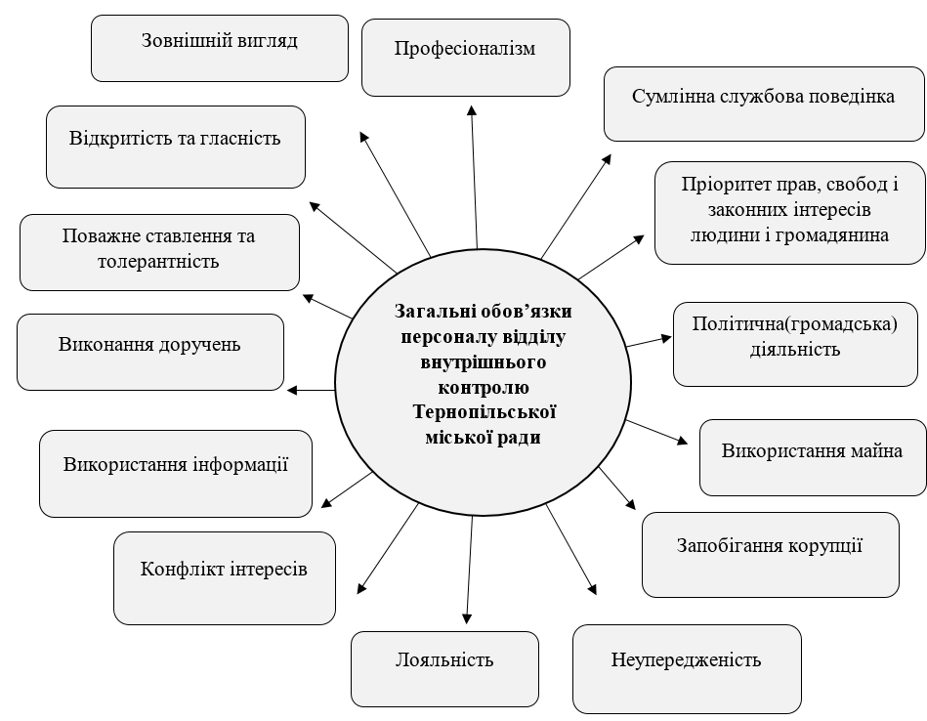
Рис. 2.2. Загальні обов’язки персоналу відділу внутрішнього контролю Тернопільської міської ради зробити рисунок
Примітка. Складено автором на основі [7]

Відкритість та гласність визначає, що усі громадяни України та юридичні особи відповідно до Законів України “Про інформацію” , «Про доступ до публічної інформації» можуть мати доступ до публічної інформації. Це основа для активної участі громадян у житті суспільства і формує взаємозв’язок між інформацією та громадською активністю, адже громадяни мають право на оперативне одержання інформації, яка публічно поширена виконавчим комітетом міської ради та її посадовими особами. Відкритість та гласність роботи влади – це не просто право, а й обов'язок, це підкреслює відповідальність влади перед людьми.
Зовнішній вигляд є важливою складовою етичної поведінки службових осіб міської ради під час виконання свої посадових обов'язків. Працівники мають слідкувати за собою та мати охайний зовнішній вигляд, слідувати хорошим і професійним манерам своєї поведінки.
Пріоритет прав, свобод і законних інтересів людини і громадянина характеризує захист аспектів права, свободи людини і законних поглядів громадян, будуючи діяльність досліджуваного виконавчого комітету міської ради ці принципи будуть в основі, так як це одні із найголовніших морально-професійних якостей публічних службовців. Належне ставлення до таких основних пріоритетів не допускає прояву бюрократизму, нестриманості у висловлюваннях, свавілля або байдужість, адже це дискредитує досліджуваний виконавчий комітет міської ради і ганьбить репутацію, честь, гідність посадової особи. Важливим є забезпечувати конфіденційність інформації, що стосується приватного життя громадян, яка стала відома у зв’язку з виконанням службових обов’язків, якщо інше не передбачено законодавством України.
Поважне ставлення та толерантність з боку публічних службовців є основоположними принципами їх роботи. Це означає, що вони повинні ставитися до всіх людей з повагою, незалежно від їх раси, етнічної приналежності, релігії, статі, сексуальної орієнтації, політичних поглядів або будь-якої іншої особистої характеристики, бути об'єктивними у своїх рішеннях та діях, ввічливо та уважно спілкуватися з людьми, надаючи їм всю необхідну інформацію та допомогу, бути терплячими та розуміючими, навіть у складних ситуаціях, уникати дискримінації та упередженого ставлення.
Виконання доручень посадовими особами у своїй діяльності зобов’язує здійснювати певні робочі завдання, видані вищими за посадою осіб, які не суперечать закону і у межах їх повноважень, які встановлені законом. Якщо посадовій особі дають доручення, яке суперечить закону: відразу ж письмово потрібно повідомити про це тому, хто дав це доручення, пояснити, чому це доручення є незаконним, якщо посадову особу все одно змушують виконати доручення, вона має повідомити про це своєму безпосередньому керівнику або вищій за посадою особі. Керівник або вища за посадою особа повинні протягом 3 днів підтвердити чинність доручення письмово або скасувати його.
Політична (громадська) діяльність трактує, що посадові особи можуть брати участь у політичній чи іншій громадській діяльності, але з певними обмеженнями: поза межами службових обов'язків та в позаробочий час, відповідно до законів. Таким чином, щоб не підірвати довіру громадськості до неупередженого виконання ними своїх функцій і обов'язків. Водночас, при виконанні політичної чи іншої громадської діяльності, заборонено: використовувати своє посадове становище в інтересах політичних партій, інших громадських організацій, висловлювати особисте ставлення до політичних партій, інших громадських організацій, якщо це не входить до посадових обов'язків, примушувати інших осіб до участі в діяльності політичних партій, інших громадських організацій, використовувати своє посадове положення для передвиборної агітації на свою користь або на користь інших кандидатів, політичних партій, виборчих блоків.
Використання інформації забезпечує те, що посадові особи зобов’язанні надати громадянам доступну інформацію про діяльність досліджуваного виконавчого органу міської ради у межах, встановлених правилами та нормами законодавства. Публічні службовці в контексті запобігання та протидії корупції не повинні приховувати факти та обставини, які стосуються безпеки громадян, окрім випадків розголошення відомостей, що стосуються державної таємниці, це суворо заборонено і карається згідно з чинним законодавством визначеним Законами України “Про інформацію” та “Про державну таємницю”, «Про доступ до публічної інформації» й іншими нормативно-правовому актами.
Використання майна характеризує те, що посадові особи, займаючи посади Тернопільської міської ради зобов’язані бережно та ефективно використовувати майно, засоби організаційного, технічного, матеріального та іншого забезпечення, які входять до компетенції їхніх обов’язків. Також, посадовим особам забороняється використання державного майна, інших технічних та матеріальних предметів в особистих цілях та інтересах, які не пов’язані з їхніми посадовими обов’язками. Ця якість і її характеристика є дуже важливою у морально-професійному аспекті діяльності публічних службовців, посадових осіб, яка пов’язана з запобіганням та протидією корупції.
Конфлікт інтересів у діяльності публічних службовців виникає, коли особисті погляди особи суперечать її посадовим обов’язкам, це може призвести до необ’єктивного прийняття рішень, неупередженого виконання державних обов’язків та зловживання службовим становищем. Внаслідок цього відбувається підрив довіри до влади, неефективне і незаконне прийняття рішень та корупція. Тому, кожна публічна посадова особа повинна знати про ризики конфлікту інтересів та у разі їх виникнення вживати заходів для запобігання цих конфліктів. Існують закони та нормативно-правові акти, які регулюють проблеми вирішення конфлікту інтересів, також посадові зобов’язані подавати щорічні декларації про свої доходи, майно та інші активи. За порушення норм щодо усунення конфлікту інтересів в своїй діяльності, встановлених законом, посадові особи можуть бути притягнуті до адміністративної та кримінальної відповідальності.
Запобігання корупції є основним елементом у якостях етики та морально-професійних характеристиках посадових осіб. Посадові особи повинні чітко слідувати обмеженням і заборонам, передбачених Законами України “Про службу в органах місцевого самоврядування” та “Про засади запобігання і протидії корупції ”, уникати дій, які можуть бути сприйняті як підстава для підозри в корупції, не перебувати у ситуації фінансової чи будь-якої іншої залежності від третіх осіб чи організацій, які могли б впливати на їх посадові функції, чітко розмежовувати службу і приватне життя, проявляти нетерпимість до будь-яких проявів корупції, відкидати пропозиції про незаконні послуги, при найменших ознаках корумпованої поведінки інформувати свого керівника або державний орган вищого рівня, декларувати свої доходи, ретельно виконувати свої громадянські обов’язки, не домагатися і не отримувати, прямо або опосередковано, будь-яких подарунків або інших знаків уваги, які можуть впливати на виконання ними своїх функцій, здійснення своїх обов'язків і прийняття рішень.
Неупередженість є основоположним принципом діяльності публічних посадових осіб. Дотримуючись цього принципу, посадові особи забезпечують справедливе та неупереджене виконання своїх функцій. Порушення принципу неупередженості може мати серйозні наслідки, включаючи дисциплінарну відповідальність та кримінальне переслідування. Це говорить про те, що посадові особи зобов’язані виконувати свої обов’язки не допускаючи дискримінації або надання переваг будь-яким особам або групам осіб. Це стосується наступних ознак: стать, релігійні переконання, раса, походження, мова, майновий та посадовий стан, місце проживання, національна приналежність, належність до громадських об’єднань. Не допускати при цьому вплив особистих інтересів та вплив зацікавлених осіб на виконання посадових обов’язків.
Лояльність зобов’язує посадових осіб утримуватися від публічних висловлювань, інтерв’ю, міркувань та особистих оцінок щодо діяльності роботи досліджуваного виконавчого органу міської ради і їх керівників. Крім випадків, коли такі висловлювання входять до посадових обов'язків особи та висловлювань своєї особистої думки з приводу діяльності виконавчого комітету міської ради в приватній розмові. Тобто, для забезпечення та дотримання принципу лояльності, посадова особа має уникати ситуацій, здатних завдати шкоди їх репутації та авторитету досліджуваного виконавчого органу міської ради. Це означає, що посадові особи повинні поводитися етично та відповідально, дотримуватися закону та не вчиняти дій, які можуть бути сприйняті негативно.

2.2. Оцінка етичної складової як засобу підвищення ефективності протидії корупції у досліджуваному відділі

Етичні складові є загальними принципами, нормами та цінностями, які визначають що є правильним і що є неправильним, це не лише про те, що публічний службовець у своїй діяльності говорить, але що він робить і вчиняє своїми діями. Етичні складові як засіб запобігання та протидії корупції є основою для вчинків, прийняття управлінських рішень та взаємодії з іншими людьми і зацікавленими особами у професійній діяльності.
Важливість етичних складових полягає у тому, що їхні принципи допомагають гарантувати справедливість та неупередженість, захищають права та свободу громадян, сприяють довірі, співпраці та загальному благу суспільства.
Етична складова є надважливою і основою в контексті засобу запобігання та протидії корупції, адже такі цінності як порядність, підзвітність, прозорість, неупередженість, справедливість сприяють доброчесній діяльності публічних службовців.
В досліджуваному відділі внутрішнього контролю Тернопільської міської ради, який займається внутрішнім контролем, аудитом та аналізом виконавчих органів, установ, підприємств, які належать до сфери управління Тернопільської міської ради, етичні складові, цінності та принципи на яких будуються етичні складові є досить важливими, адже взаємодія, процес обміну інформації, комунікація відбувається на етичних засадах.
Аналізуючи морально-професійні ознаки відділу внутрішнього контролю Тернопільської міської ради згідно Кодексу поведінки посадових осіб, можна виділити основні ознаки етичної складової у відділі, які чітко прослідковуються під час виконання посадовими особами своїх обов’язків. До цих якостей відносяться: чесність, справедливість, професійна компетентність, відповідальність, комунікабельність, дисциплінованість, стресостійкість, конфіденційність, а також відданість своїй професійній справі.
Чесність проявляється в тому, що працівники відділу внутрішнього контролю чесні в своїх діях та намірах, це означає, що вони уникають форми обману, маніпуляцій.
Справедливість характеризує працівників відділу тим, що вони відносяться до всіх людей з повагою, незалежно від національності, релігії, статі, політичних переконань. Ця якість важлива і гарантує, що всі підлягають однаковим правилам і процедурам встановлених міською радою.
Професійна компетентність відділу внутрішнього контролю перевіряється системою, яка поширюється на всіх працівників Тернопільської міської ради. Система ISO 9001:2015 забезпечує дотримання вимог міжнародних та національних стандартів у сфері управління. Працівники відділу володіють необхідними знаннями, навичками та досвідом для виконання своїх службових обов'язків, підвищуючи свою кваліфікацію та професійний рівень протягом професійної діяльності.
Відповідальність означає, що керівник та спеціалісти досліджуваного відділу готові відповість за свої посилки під час виконання службових обов’язків, несуть відповідальність перед суспільством за свої дії та рішення щодо результатів своєї діяльності.
Комунікабельність важлива складова, яка характерна посадовим особам відділу внутрішнього контролю, адже працівники чітко та лаконічно висловлюють свої думки та налагоджують контакт з різними людьми, включаючи керівництво, колег, підзвітних осіб та представників громадськості, вважаючи на різні обставини які можуть виникати.
Дисциплінованість працівників відділу внутрішнього контролю характеризує сумлінність працівників виконувати свої службові обов'язки, дотримуючись встановлених правил, норм та процедур та термінів виконання результатів своєї діяльності.
Стресостійкість працівників означає вміння працювати в умовах стресу, тиску та мінливого зовнішнього середовища, зберігаючи спокій та холоднокровність у складних ситуаціях.
Конфіденційність є основою якостей відділу, так як робота з офіційними даними, цифрами і документами мають бути не розголошені на загал суспільству, якщо така інформація не підлягає оприлюдненню, окрім тієї яка дозволена згідно посадових інструкцій діяльності відділу.
Відданість справі посадових осіб відділу внутрішнього контролю прагне досягти кращих результатів у своїй діяльності, завдяки цьому є мотивація на кращу професійну працю.
Якості та характеристики етичної складової відділу внутрішнього контролю Тернопільської міської ради несуть вплив лише в позитивному руслі і закріплюють за собою певні переваги (рис.2.3).
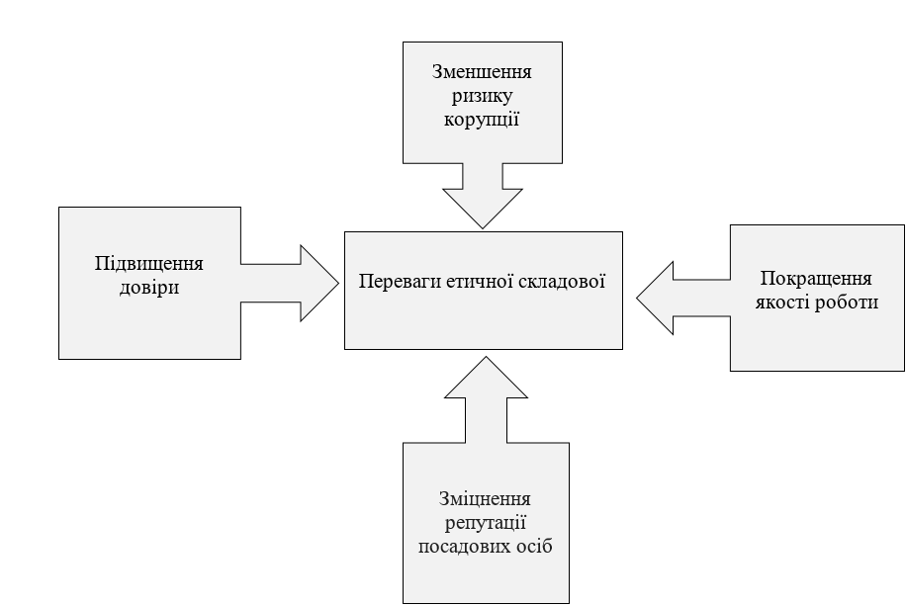
Рис.2.3. Переваги етичної складової у відділі внутрішнього контролю Тернопільської міської ради
Примітка. Складено автором самостійно

Підвищення довіри завдяки етичній поведінці забезпечує довіру до відділу внутрішнього контролю з боку керівництва, співробітників та інших зацікавлених сторін. Люди бачать, що посадові службовці діють чесно, прозоро та неупереджено, вони більше вірять у те, що влада діє в їхніх інтересах. Це, в свою чергу, полегшує роботу відділу та робить його більш ефективним.
Зменшення ризику корупції через принципи етичної складової допомагають працівникам відділу внутрішнього контролю та особам, з якими вони співпрацюють уникати дій і ситуацій, які можуть призвести до корупції. До цього відноситься конфлікт інтересів, хабарництво, зловживання службовим становищем у власних цілях та поза межами робочого часу.
Покращення якості роботи в контексті встановлених етичних складових сприяє кращому та ефективнішому прийняттю рішень, більш ретельному, обґрунтованому виконанню поставлених завдань та загальному підвищенню якості роботи відділу внутрішнього контролю Тернопільської міської ради.
Етичні норми сприяють також зміцненню репутації посадових осіб відділу внутрішнього контролю з боку керівництва, з боку виконавчого комітету міської ради, інших стейкхолдерів та усіх зацікавлених осіб, з якими взаємодіє відділ в процесі виконання посадових обов’язків.
Важливо зазначити, що норми та принципи етичної складової - це не просто набір правил, а й спосіб життя. Публічний службовець, який прагне бути етичним, повинен постійно самовдосконалюватися, рефлексувати свої дії та вчитися на своїх помилках. Тільки таким чином він зможе здобути довіру суспільства та ефективно виконувати свої службові обов'язки. Такі особливості є запорукою здорового функціонування професійної діяльності не тільки у відділі внутрішнього контролю Тернопільської міської ради, а й у всіх державних структурах, адже на пряму здійснює ефективність щодо запобігання та протидії корупції.
В контексті дослідження особливостей, характеристик та переваг етичності для запобігання та протидії корупції у відділі внутрішнього контролю, доцільно виокремити необхідні умови для функціонування описаних етичних складових, адже ефективне запобігання та протидія корупції неможливі без розвитку етичної культури в суспільстві, громадськості і створення сприятливих умов для функціонування етичності в органах державної влади та в органах місцевого самоврядування.
Ключові умови, які належать до функціонування етичних складових в аспекті запобігання та протидії корупції представлені на рисунку 2.4.
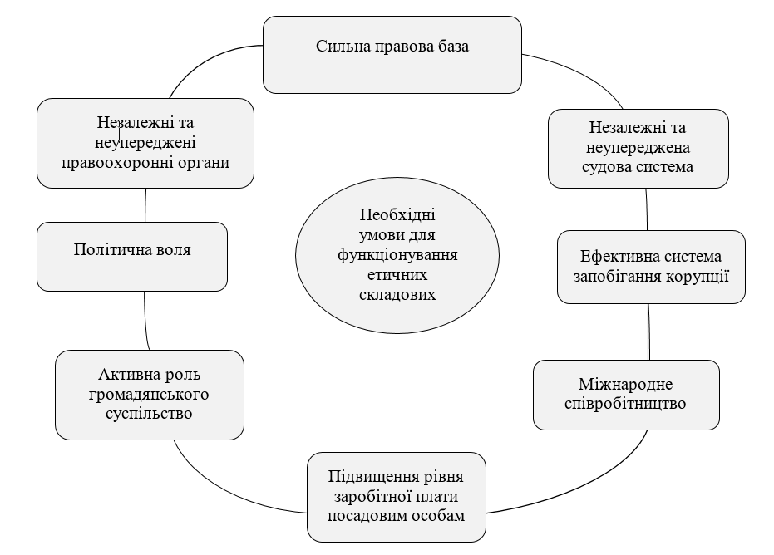
Рис.2.4. Необхідні умови для функціонування етичних складових
Примітка. Складено автором самостійно

У відділу внутрішнього контролю Тернопільської міської ради для функціонування якостей етичної складової як засобу запобігання та протидії корупції важливими є такі умови: правова база, незалежна та неупереджена судова система, правоохоронні органи, роль громадянського суспільства, система запобігання корупції, міжнародне співробітництво, рівень заробітної плати.
Сильна правова база буде забезпечувати жорстку відповідальність за корупційні вчинки та механізми захисту свідків і викривачів корупції, вона буде охоплювати всі аспекти корупції, включно з хабарництвом, конфліктами інтересів та зловживанням службовим становищем в особистих цілях, що викликає незаконне збагачення. Персонал органів виконавчої влади міської ради повинен нести відповідальність перед законодавством. При цьому, у разі його недотримання повинні використовуватися запобіжні заходи.
Незалежні та неупереджені правоохоронні органи в умовах запобігання корупції будуть розслідувати корупційні злочини, маючи для цього достатні ресурси та повноваження для ефективного переслідування та розслідування корупціонерів. Важливо зазначити, що під контролем з боку громадян і суспільства діяльність правоохоронних органів буде ефективнішою.
Незалежна та неупереджена судова система є важливою умовою для функціонування етичності, адже судові рішення будуть ґрунтуватися на чітко встановлених законах та правилах, судді повинні бути чесними та неупередженими а діяльність судової системи прозорою та підзвітною суспільству.
Політична воля посадових осіб демонструє чітке та непохитне бажання до боротьби з корупцією. Це має виражатися в прийнятті реалізації комплексної антикорупційної стратегії, яка буде мати на меті реформувати правила та систему щодо антикорупційних дій.
Активна роль громадянського суспільства здійснює моніторинг діяльності органів місцевого самоврядування, розслідують корупційні злочини та вимагають покарання корупції, а також беручи участь в розробці та реалізації антикорупційної політики суспільство таким чином активно запобігає проявам корупційних діянь та злочинів.
Ефективна система запобігання корупції у відділі внутрішнього контролю буде включати в себе такі заходи, як оновлені етичні кодекси поведінки посадових осіб, антикорупційні навчання, ротація кадрів та справедливий конкурсний відбір.
Міжнародне співробітництво в боротьбі з корупцією є необхідною умовою, адже країнам необхідно обмінюватися досвідом, співпрацювати один з одним і використовувати міжнародні стандарти боротьби з корупцією та переслідуванням корупціонерів.
Підвищення рівня заробітної плати посадовим особам відділу внутрішнього контролю Тернопільської міської ради забезпечить те, що достойний рівень заробітної плати працівника зменшує спокусу брати хабар.
Якщо посадовці отримують достатньо коштів для того, щоб забезпечити свої власні першочергові потреби, вони будуть менш схильними до незаконних додаткових коштів.
Вдосконалення та створення сприятливих умов для функціонування етичних складових має бути постійним процесом, особливо в час мінливого зовнішнього середовища, тому що тільки таким чином можна створити ефективну систему захисту від корупції та забезпечити чесну, прозору та підконтрольну діяльність посадових осіб не тільки відділу внутрішнього контролю, а й загальних відділів у державних структурах.
Виділивши необхідні умови, які будуть вдосконалювати діяльність відділу внутрішнього контролю Тернопільської міської ради доцільним є здійснювати оцінку проблем етичної складової, адже деякі принципи існування етичних складових застосовуються і функціонують у відділі та є ключовою умовою в процесі запобігання та протидії корупції, однак на практиці в кожній сфері існує ряд проблем, які також потребують їх визначення та вирішення. Запобігання корупції є складним завданням, яке потребує більше, ніж просто етичних складових. Існує ряд системних та організаційних проблем, які можуть ускладнити боротьбу з корупцією, навіть якщо всі зацікавлені сторони щиро діють згідно принципів етичності.
Проаналізувавши вищесказані фактори, можна виділити такі основні проблеми функціонування етичних складових: нерівність прав громадян перед законом, недосконалість законодавства, недосконалість системи запобігання корупції, недостатні ресурси, вплив політичних факторів, неоднозначність та суперечливість норм та не достатня адаптованість до сучасних умов (рис.2.5).
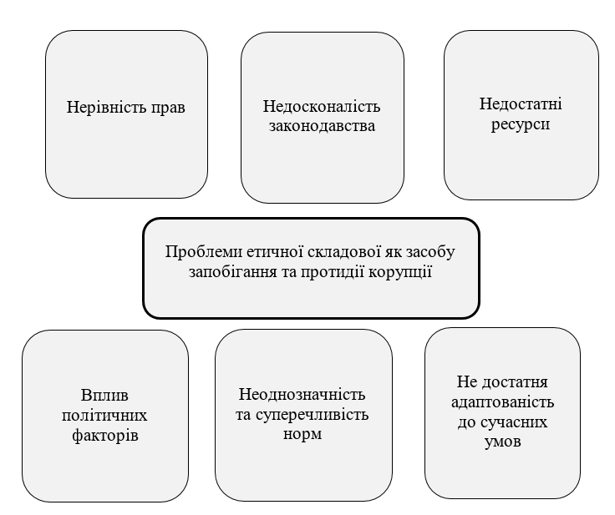
Рис.2.5. Проблеми етичної складової як засобу запобігання та протидії корупції у відділі внутрішнього контролю Тернопільської міської ради

Примітка. Складено автором самостійно

Нерівність прав громадян перед законом означає коли певні індивіди, найчастіше вище керівництво думають що мають більші привілеї або не підлягають закону, це створює умови для зловживання владою та корупції в державній діяльності.
В той же час перша проблема пов’язана з іншою, адже проблема недосконалості законодавства формує і надає умови як можна уникнути відповідальності за певні дії.
Відділ не має достатніх ресурсів, таких як фінансування та технології для ефективного виконання своїх завдань. Це призводить до того, що працівники відділу внутрішнього контролю не можуть здійснювати свої повноваження, таким чином вживаючи заходів щодо порушників.
Вплив політичних факторів на відділ внутрішнього контролю і в загальному на усіх посадових осіб Тернопільської міської ради полягає в діянні інтересів певних політичних сил, а не в інтересах держави і громадянського суспільства.
Неоднозначність та суперечливість норм виникає в разі не чіткості, не однозначності та неупередженості існуючих нормативно-правових актів, що регулюють етичність посадовців. Трактування цих документів різне і призводить до неоднозначної оцінки діяльності державних службовців Тернопільської міської ради.
Недостатня адаптованість до сучасних умов також стосується врегулювання нормативно-правових документів, адже вони не повністю адаптовані до умов сьогодення та не враховують усі виклики та ризики, з якими можуть стикатися посадові особи відділу внутрішнього контролю.
Отже, проаналізувавши якості, їхні характеристики, вплив та проблеми етичних аспектів як засобу запобігання та протидії корупції відділу внутрішнього контролю Тернопільської міської ради, ми вважаємо, що вирішення описаних проблем етичної структури в діяльності відділу – це складний та тривалий процес. Він потребує зусиль не тільки з боку влади, а й з боку усіх посадових осіб, усіх громадян та зусиль кожної людини, котра зацікавлена в боротьбі з корупцією, адже спільні зусилля забезпечать ефективну та прозору діяльність в цілому.

РОЗДІЛ 3
ВДОСКОНАЛЕННЯ ПРОЦЕСУ ФОРМУВАННЯ ЕТИКИ ПУБЛІЧНИХ СЛУЖБОВЦІВ СПРЯМОВАНИХ НА ЗАПОБІГАННЯ ТА ПРОТИДІЇ КОРУПЦІЇ В ВІДДІЛІ ВНУТРІШНЬОГО КОНТРОЛЮ ТЕРНОПІЛЬСЬКОЇ МІСЬКОЇ РАДИ

Етика публічного службовця є основою для запобігання та протидії корупції. Вона в свою чергу забезпечує відкритість, чесність та прозорість діяльності органів місцевого самоврядування і поширюється на всіх посадових осіб. Аналізуючи етичні аспекти в напрямку протидії корупції у відділі внутрішнього контролю Тернопільської міської ради, визначивши характеристики, переваги та проблеми етичних складових, можна таким чином виділити основні характерні напрямки вдосконалення процесу формування етики публічних службовців спрямованих на запобігання та протидію корупції.
Визначивши ряд проблем в процесі формування етичних складових діяльності відділу внутрішнього контролю, ми виділили: нерівність прав громадян перед законом, недосконалість законодавства, недосконалість системи запобігання корупції, недостатні ресурси, вплив політичних факторів, неоднозначність та суперечливість норм та не достатня адаптованість до сучасних умов.
Вдосконалення фактору нерівності прав громадян перед законом буде перешкоджати зловживанню владою та уникати відповідальності за свої дії, так як коли певні групи людей мають більше прав і можливостей, ніж інші, їм стає легше зловживати владою та уникати відповідальності за свої дії. Це може призвести до поширення хабарництва, кумівства та інших корупційних практик.
Пропонуємо ряд заходів, які можна вжити для вдосконалення фактору нерівності прав громадян в контексті запобігання корупції:
  - Збільшити участь громадян та посадових осіб, зокрема, заохочення громадян до активної участі в процесі прийняття рішень та контролю за діяльністю державних органів, вищих органів влади, створення механізмів для того, щоб громадяни могли легко і безпечно повідомляти про випадки корупції, захист громадян від переслідувань за повідомлення про корупцію.
  - Покращити доступ до інформації, а саме, забезпечення вільного доступу до публічної інформації, включаючи інформацію про бюджетні витрати, державні закупівлі та діяльність державних органів, опублікування даних у форматі, який є доступним і зрозумілим для громадськості, заохочення використання відкритих даних для розслідування корупції.
- Підвищити рівень обізнаності посадовців, зокрема, проведення просвітницьких кампаній з питань корупції та того, як їй протистояти, навчання посадових осіб відділу своїм правам та тому, як протистояти корупції, заохочення до культури чесності та етичної поведінки.
Ми вважаємо, що вдосконалення фактору недосконалості законодавства спрямованого на запобігання та протидію корупції уникне нечіткі формулювання, прогалини в законах та відсутність чітких механізмів реалізації законодавства по боротьбі з корупцією. В цьому контексті доцільно:
- Прийняти чіткі та всеосяжні антикорупційні закони, які повинні чітко визначати корупційні діяння та встановлювати жорсткі санкції за їх вчинення, повинні охоплювати всі аспекти корупції, включаючи хабарництво, кумівство, зловживання владою та незаконне збагачення, повинні бути написані зрозумілою мовою та доступними для суспільства.
- Створити ефективні механізми реалізації. В цьому контексті повинні бути створені спеціальні органи, які відповідають за розслідування та переслідування корупційних злочинів, ці органи повинні мати достатні ресурси та повноваження для виконання своїх завдань, повинні бути встановлені чіткі процедури розслідування та судового розгляду корупційних справ.
Вдосконалення фактору недосконалості системи запобігання корупції сприятиме поширенню таких ефективних систем, що запобігатиме корупційним випадкам у відділі внутрішнього контролю. В цьому контексті доцільно:
- Впровадити систему оцінки корупційних ризиків, а саме, виконавчі органи Тернопільської міської ради повинні регулярно проводити оцінку корупційних ризиків у своїй діяльності, на основі оцінки ризиків повинні розроблятися та впроваджуватися заходи з їх попередження, заходи з попередження корупції повинні бути пропорційними ризикам та ґрунтуватися на принципах ефективності та економічності.
- Підвищити прозорість та підзвітність державних органів, зокрема, державні органи та установи повинні публікувати інформацію про свою діяльність, включаючи бюджетні витрати, державні закупівлі та кадрові призначення, інформація повинна бути доступною в зручному для громадськості форматі, громадськість повинна мати можливість брати участь у процесі прийняття рішень та контролювати діяльність державних органів.
- Створити систему захисту свідків та викривачів корупції, зокрема, забезпечення захисту свідків та викривачів корупції від переслідувань та репресій, творення механізмів для того, щоб свідки та викривачі корупції могли легко та безпечно повідомляти про корупційні діяння, заохочення до викриття корупції та надання винагороди за цю інформацію.
Ми вважаємо, що вдосконалення фактору недостатності ресурсів в контексті засобу запобігання та протидії корупції в Тернопільській міській раді буде запобігати ряду перешкод, таких як нестача кадрів, фінансових ресурсів та ін. При цьому доцільно вжити наступні заходи:
- Збільшити бюджетні асигнування на боротьбу з корупцією. При цьому вищі виконавчі органи повинні виділяти достатні кошти для фінансування антикорупційних заходів, кошти повинні використовуватися ефективно та прозоро, повинні бути встановлені чіткі механізми моніторингу та контролю за використанням коштів.
- Впровадити міжнародну співпрацю, а саме, співпраця з іншими країнами та міжнародними організаціями в боротьбі з корупцією, обмін досвідом та кращими практиками в цій сфері, участь у міжнародних проектах та програмах з протидії корупції.
- Залучити зовнішніх експертів, зокрема, відділ внутрішнього контролю Тернопільської міської ради може залучити зовнішніх експертів з етики для проведення навчання та консультування з питань етики.
Вдосконалення фактору впливу політичних факторів на діяльність посадових осіб має важливе значення для протидії корупції, адже неналежне втручання політиків у діяльність державних органів, тиск на інших посадових осіб, використання адміністративного ресурсу для політичних цілей – все це може призвести до поширення корупції та уникнення відповідальності за неї. Усунення цієї проблеми можна досягнути за допомогою таких заходів:
  - Зміцнити незалежність посадових осіб і виконавчого органу міської ради, зокрема, посадовці повинні мати гарантовану незалежність від впливу виконавчої влади, парламенту та інших зацікавлених сторін, повинні бути встановлені чіткі процедури призначення та звільнення керівників антикорупційних органів, бюджет, який виділяється на подолання корупції повинен бути гарантованим та захищеним від політичного тиску.
Вдосконалення фактору неоднозначність та суперечливість норм, прописані як аспекти запобігання та протидії корупції мають нечіткі формулювання, прогалини в законодавстві та суперечності між різними нормативно-правовими актами і це створює можливість для зловживання владою, уникнення відповідальності за корупційні діяння та неефективного правозастосування. Пропонуємо заходи щодо уникнення цієї проблеми:
  - Покращити законодавство, а саме, повинні бути проведені роботи з покращення законодавства, що стосується запобігання та протидії корупції, з метою усунення суперечностей та прогалин, законодавство повинне відповідати міжнародним стандартам у цій сфері, повинні бути розроблені чіткі та зрозумілі правила поведінки для державних службовців.
  - Удосконалити практику нормотворення, зокрема, повинні бути встановлені чіткі правила та процедури нормотворення, що стосуються запобігання та протидії корупції, до процесу розробки та прийняття нормативно-правових актів повинні бути залучені всі зацікавлені сторони, включаючи громадянське суспільство, повинні бути проведені експертні оцінки проектів нормативно-правових актів на предмет їх відповідності міжнародним стандартам та принципам доброчесного врядування.
  - Залучити громадян до культури правової свідомості, а саме, проведення просвітницьких кампаній з питань антикорупційного законодавства, навчання громадян основам правової свідомості та знанням своїх прав, заохочення до культури поваги до закону та нетерпимості до корупції.
Ми вважаємо, що вдосконалення фактору не достатньої адаптованості до сучасних умов етичних аспектів відділу внутрішнього контролю Тернопільської міської ради як засобу запобігання та протидії корупції повинно здійснюватися через такі заходи:
- Оновити етичний кодекс, а саме, етичний кодекс посадових осіб міської ради повинен бути оновлений з урахуванням сучасних викликів та ризиків корупції, кодекс повинен чітко визначати норми етичної поведінки для співробітників виконавчого комітету міської ради і бути доступним для всіх зацікавлених сторін.
- Використовувати сучасні технології, зокрема, запровадження сучасних інформаційних технологій для боротьби з корупцією, використання електронних систем для декларування доходів та майна, проведення тендерів та інших антикорупційних заходів, створення онлайн-платформ для отримання громадянами інформації про діяльність державних органів та повідомлення про корупційні діяння.
Вдосконалення процесу формування етики публічних службовців спрямованих на запобігання та протидію корупції у відділу внутрішнього контролю Тернопільської міської ради ми пропонуємо здійснювати наступним чином:
- Зменшити кількість корупційних злочинів, адже чіткі норми та правила етичної поведінки будуть чітко визначені, ефективні механізми контролю та моніторингу можуть допомагати виявити та вносити запобіжні заходи, щодо корупційних вчинків та злодіянь в особистих інтересах, використовуючи своє службове становище.
- Підвищити рівень довіри до виконавчого комітету Тернопільської міської ради з боку громадян і суспільства. Люди будуть більш схильні довіряти державним службовцям, якщо будуть бачити, що вони діють справедливо, прозоро та неупереджено в процесі своєї службової діяльності.
- Покращити якість надання державних послуг через зміцнення законодавчої бази, чіткості та ясності Кодексів посадових осіб та положень щодо виявлення корупційних вчинків.
- Активувати громадську позицію на діяльність міської ради, адже коли суспільство буде довіряти та бачити справедливість з боку публічних службовців, воно буде більш мотивоване допомагати органам влади та виявляти корупційні порушення.
- Підвищити рівень розуміння етичних стандартів та принципів серед публічних службовців через проведення навчання з етики посадовців, підвищення їхньої кваліфікації та проведення тренінгів антикорупційної діяльності буде позитивно впливати на посадових осіб не тільки відділу внутрішнього контролю, а й на усіх посадових осіб міської ради.
- Активувати сучасне використання онлайн-ресурсів, таких як електронні курси та веб-сайти, для забезпечення легкого доступу до навчальних матеріалів з етики для публічних службовців. Електронні ресурси можуть використовувати і громадяни, завдяки легкому доступу моніторити діяльність виконавчого комітету та уникати корупційних дій.

ВИСНОВКИ

Дослідження на тему «Етика публічного службовця як засіб запобігання та протидії корупції» дало змогу виокремити наступні висновки.
- Проведене нами дослідження теоретико-методологічних засад етики публічних службовців як засіб запобігання та протидії корупції свідчить про те, що етика публічного службовця відіграє дуже важливу та основну роль у запобіганні та протидії корупції у відділі внутрішнього контролю Тернопільської міської ради. Вона ґрунтується на принципах чесності, прозорості, підзвітності, справедливості та неупередженості. Основними перевагами етичної складової є зменшення ризику корупції, покращення якості роботи, підвищення довіри до влади та зміцнення репутації посадових осіб.
- Аналіз основних правил та норм етики, яких повинні дотримуватися публічні службовці, ґрунтуються таких на чітких вимогах, обов’язках і повноваженнях виходячи з конкретних обставин їх публічної діяльності: утримання від використання незаконних рішень, компетентність та ефективність, пріоритет державних інтересів, нерозголошення інформації, неупередженість та політична нейтральність.
- В процесі дослідження нами охарактеризовані загальні якості посадових осіб Тернопільської міської ради: професіоналізм, лояльність, сумлінна службова поведінка, відкритість та гласність, зовнішній вигляд, пріоритет прав, свобод і законних інтересів людини і громадянина, поважне ставлення та толерантність, виконання доручень, політична(громадська) діяльність, використання інформації, використання майна, конфлікт інтересів, запобігання корупції, неупередженість.
- Проведений нами аналіз морально-професійних ознак відділу внутрішнього контролю Тернопільської міської ради згідно Кодексу поведінки посадових осіб дав можливість виокремити основні ознаки етичної складової у відділі, які прослідковуються під час виконання посадовими особами своїх обов’язків. До цих якостей відносяться: чесність, справедливість, професійна компетентність, відповідальність, комунікабельність, дисциплінованість, стресостійкість, конфіденційність, а також відданість своїй професійній справі. Дотримання цих етичних складових матиме ряд переваг: підвищення довіри, зменшення ризику корупції, покращення якості діяльності посадових осіб досліджуваного відділу.
- В контексті запобігання та протидії корупції, для етики публічного службовця важливим є необхідні умови для функціонування етичних складових: сильна правова база, незалежна та неупереджена судова система, ефективна система запобігання корупції, міжнародне співробітництво, рівень заробітної плати посадових осіб, активна роль громадянського суспільства, політична воля та незалежні, неупереджені правоохоронні органи. Зазначимо, що без організованого опору держави та суспільства, корупція може поширюватися та закріплюватись у соціальних відносинах та державних системах. Дотримуючись етичних складових, працівники відділу внутрішнього контролю можуть здобути довіру громадськості, забезпечити ефективне та результативне виконання своїх обов'язків та сприяти створенню справедливого та прозорого середовища у своїй діяльності.
- Аналіз проблем функціонального механізму етики публічного службовця в контексті запобігання та протидії корупції, свідчить про те, що наступними напрямами для вдосконалення факторів нерівності прав, недосконалості законодавства, недостатніх ресурсів, впливу політичних факторів, неоднозначності та суперечливості норм, не достатньої адаптації до сучасних умов має стати впровадження ефективного механізму реалізації для покращення функціонування етичних складових. Перш за все, повинні бути створені спеціальні органи, які відповідають за розслідування та переслідування корупційних злочинів, ці органи повинні мати достатні ресурси та повноваження для виконання своїх завдань, повинні бути встановлені чіткі процедури розслідування та судового розгляду корупційних справ.

СПИСОК ВИКОРИСТАНИХ ДЖЕРЕЛ

  - Василевська Т. Е., Саламатов В. О., Марушевський Г. Б. (2015) Етика державного управління: підручник / за заг. ред. Т. Е. Василевської. Київ: НАДУ. 2015. 204 с.
  - Витко Т. Ю.Державний службовець в умовах реформування державного управління в Україні. Аспекти публічного правління. 2018. 47 с
  - Етичні стандарти поведінки осіб, уповноважених на виконання функцій..держави...URL: https://marad.gov.ua/storage/app/sites/1/antikor/%20%D1%81%D1%82%D0%B0%D0%BD%D0%B4%D0%B0%D1%80%D1%82%D0%B81.pdf
  - Журавель С.В. «Особливості етики публічного службовця як засіб запобігання та протидії корупції». V Всеукраїнська науково-практична конференція з міжнародною участю «Актуальні проблеми менеджменту та публічного управління в умовах сучасних викликів». Тернопіль, ЗУНУ. 2024.
  - Запобігання і протидія проявам корупції як елемент модернізації системи державної служби/Івано-Франківський центр науки, інновацій та інформатизації. Івано-Франківськ: 2012. 237 с.
  - Кодекс України про адміністративні правопорушення від 07.12.1984 р. № 8073-X URL: https://zakononline.com.ua/documents/show/158903___601182
  - Кодекс поведінки працівників Тернопільської міської ради. URL: https://ternopilcity.gov.ua/images/news/newsfiles/kodeks-posadovih-osib-ternopilskoi-miskoi-radi.pdf
  - Конституція України: станом на 28.06.1996 р. URL: https://zakon.rada.gov.ua/go/254%D0%BA/96-%D0%B2%D1%80
  - Кримінальний кодекс України від 05.04.2001 р. № 2341-III. URL: https://zakon.rada.gov.ua/go/2341-14
  - Круп’як Л.Б. Організація діяльності державного службовця: навч. посіб...Тернопіль:.Крок,.2015..243с..URL: http://dspace.wunu.edu.ua/bitstream/316497/1922/1/%D0%9A%D1%80%D1%83%D0%BF%D1%8F%D0%BA%20%D0%BF%D0%BE%D1%81_%D0%9E%D0%94%D0%94%D0%A1.pdf
  - Малімон В.І. Шевченко Н.П. Актуалізація етичних кодексів в контексті модернізації системи державного управління. Науково-інформаційний вісник. Право, 11/2015.79-85 с.
  - Морально етичні виміри діяльності державного управлінця. URL: http://dspace.wunu.edu.ua/bitstream/316497/4686/3/%D0%9C%D0%BE%D1%80%D0%B0%D0%BB%D1%8C%D0%BD%D0%BE-%D0%B5%D1%82%D0%B8%D1%87%D0%BD%D1%96%20%D0%B2%D0%B8%D0%BC%D1%96%D1%80%D0%B8.pdf
  - Оболенський Ю.О. Державна служба. URL: http://library.if.ua/book/112/7622.html
  - Офіційний веб-сайт відділу внутрішнього контролю Тернопільської міської ради. URL: https://ternopilcity.gov.ua/vikonavchi-organi-radi/upravlinnya--viddili/4809.html
  - Офіційний веб-сайт Тернопільської міської ради. URL: https://ternopilcity.gov.ua/
  - Положення відділу внутрішнього контролю тернопільської міської ради. URL: https://ternopilcity.gov.ua/images/news/newsfiles/pologennya-viddilu-vnutrishnogo-kontrolyu-2021.docx
  - Правила етики поведінки державних службовців, відповідальність за їх порушення. URL: https://ibuhgalter.net/news/5859
  - Про внесення змін до деяких законодавчих актів України у зв’язку з прийняттям Закону України «Про засади запобігання і протидії корупції»: Закон України від 17.05.2012 р. № 4711-VI. URL: https://zakon.rada.gov.ua/go/4711-17
  - Про внесення змін до деяких законодавчих актів України щодо відповідальності за корупційні правопорушення: Закон України від 07.04.2011 р. № 3207-VI. URL: https://zakon.rada.gov.ua/go/3207-17
  - Про державну службу : Закон України від 10.04.2024 р. № № 889-VIII. URL: https://tax.gov.ua/diyalnist-/zakonodavstvo-pro-diyalnis/zakoni-ukraini/72725.html
  - Про державну таємницю: Закон України від 21.01.1994 р. № 3855-ХІІ. URL: https://zakononline.com.ua/documents/show/164848___164848
  - Про доступ до публічної інформації : Закон України від 09.04 2015р. № 319-VIII. URL: https://minjust.gov.ua/m/str_35409
  - Про запобігання корупції: Закон України від 14.10.2014 р. № 1700- VII. URL: https://zakon.rada.gov.ua/go/1700-18
  - Про звернення громадян: Закон України від 02.10.1996 р. № 393/96. URL: https://tax.gov.ua/arhiv/podatkova-baza-do-nabrannya-chinnosti-podatkovim-kodeksom/normativno-pravova-baza/zakoni-ukraini/arhiv-zakoniv-ukraini/zakoni-ukraini-za-1996-rik/60523.html
  - Рудакевич, М.І. Професійна етика державних службовців: теорія і практика формування в умовах демократизації державного управління : монографія. Тернопіль : Астон, 2007. 398 с.
  - Сертифікати відповідності системи менеджменту якості міжнародному, національному стандарту ISO 9001. URL: https://ternopilcity.gov.ua/sistema-upravlinnya-yakistyu/43260.html
  - Шкільняк М., Монастирський Г., Васіна А., Удосконалення механізмів публічного управління та адміністрування в контексті реалізації потенціалу децентралізації. Вісник економіки. 2021. № 2. С.193-199. URL: http://visnykj.wunu.edu.ua/index.php/visnykj/article/download/1249/1352

